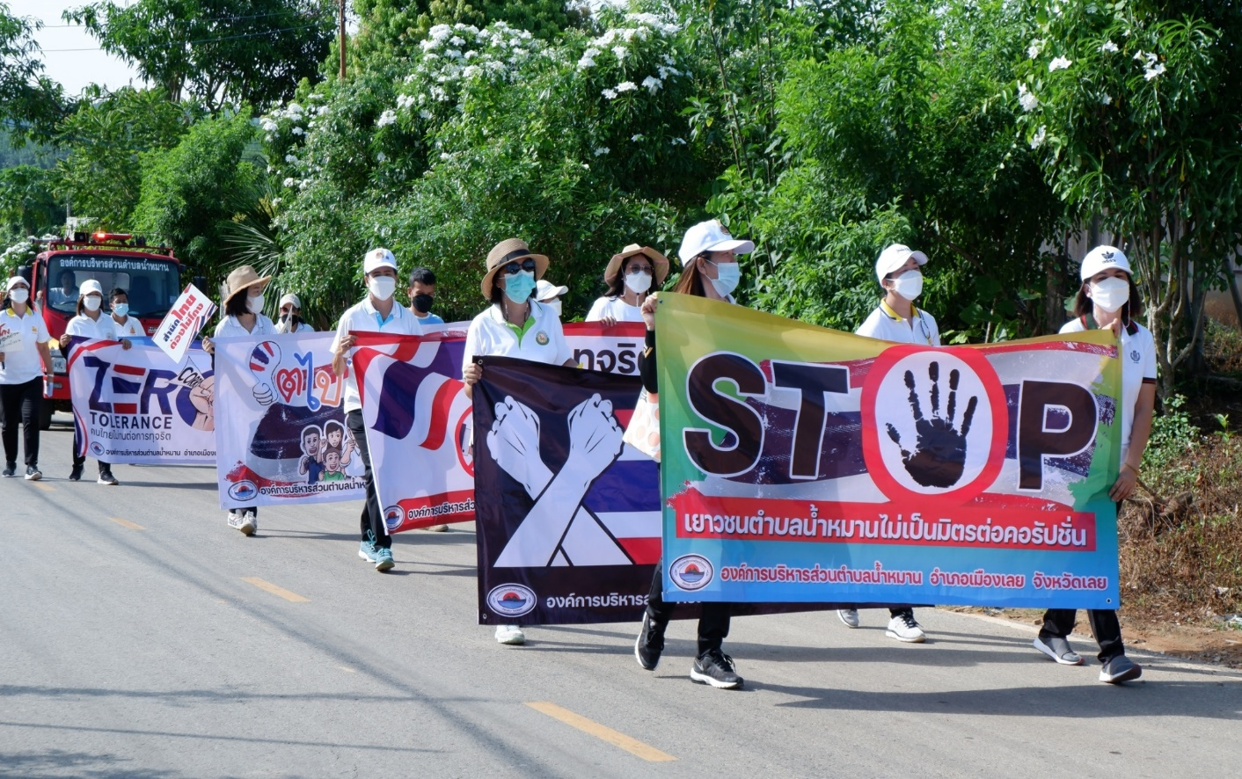

**โครงการรณรงค์ต่อต้านการทุจริตคอร์รัปชั่น ประจำปีงบประมาณ พ.ศ. ๒๕65**

**องค์การบริหารส่วนตำบลน้ำหมาน อำเภอเมืองเลย จังหวัดเลย**

**๑. หลักการและเหตุผล**

  การทุจริตคอร์รัปชั่นเป็นปัญหาที่ทำลายสังคมอย่างรุนแรงและฝังรากลึก เป็นปัญหาที่สะท้อนวิกฤตการณ์ด้านคุณธรรมจริยธรรมของคนในสังคม ซึ่งการที่จะแก้ไขปัญหาได้อย่างยั่งยืนนั้น คนในสังคมต้องมีค่านิยมในการรักความดีและรู้สึกไม่ยอมรับพฤติกรรมทุจริตคอรัปชั่นและการโกงทุกรูปแบบ โดยเฉพาะในกลุ่มเด็กและเยาวชน ซึ่งการสร้างค่านิยมที่ถูกต้องนี้จะเป็นรากฐานสำคัญเพื่อทำให้เด็กเติบโตขึ้นเป็นพลเมืองที่มีคุณภาพ และเป็นการป้องกันและแก้ไขปัญหาทุจริตคอรัปชั่นที่ได้ผลที่สุด

ดังนั้น เพื่อที่จะผลักดันหรือนำพาให้องค์กรก้าวไปสู่ความสำเร็จในการเป็นองค์กรธรรมาภิบาลที่มีมาตรฐานความโปร่งใสไร้การทุจริตคอร์รัปชั่น และมุ่งหวังให้ประชาชนเกิดความเชื่อมันและศรัทธาต่อการป้องกันและทุจริตในภาครัฐ อันจะส่งผลให้เกิดภาพลักษณ์ที่ดีต่อภาครัฐ และประเทศชาติ องค์การบริหารส่วนตำบลน้ำหมาน จึงได้จัดทำโครงการนี้ขึ้นมา

**๒. วัตถุประสงค์**

๑. เพื่อสร้างเครือข่ายภาครัฐและเอกชน ที่เข้มแข็งในการป้องกันและปราบปรามการทุจริตคอร์รัปชั่น

๒. เพื่อปลุกจิตสำนึกและค่านิยมต่อต้านการทุจริตคอร์รัปชั่น แก่เด็ก เยาวชน ประชาชนทั่วไป ข้าราชการและเจ้าหน้าที่ของรัฐ

3. เพื่อเสริมสร้างพฤติกรรมและวิธีการทำงานที่สุจริตโปร่งใสของข้าราชการ เจ้าหน้าที่ภาครัฐ ภาคเอกชนและประชาชนทั่วไป

4. เพื่อให้ประชาชนเกิดการยอมรับและเชื่อมั่นในการป้องกันและปราบปรามการทุจริตคอร์รัปชั่นในภาครัฐ